Отчет по лабораторной работе №4

Дисциплина

Калистратова Ксения Евгеньевна

Содержание

# Цель работы

Познакомиться с операционной системой Linux, получить практические навыки работы с консолью и некоторыми графическими менеджерами рабочих столов операционной системы.

# Выполнение лабораторной работы

Для начала мы знакомимся с теоретическим материалом и загружаем компьютер. Переходим в теrстовую консоль при помощи сочетания клавиш Ctrl+Alt+Fn, где n - это номер необходимой виртуальной консоли (от 1 до 6). Всего существует шесть консолей. Чтобы перемешаться между текстовыми консолями, нужно нажать сочетание Alt+Fn, где n - это номер консоли (от 1 до 6). Следующий шаг - регистрирация в текстовой консоли операционной системы. Используем личные логин и пароль от дисплейных классов. При вводе пароля символы не отображаются. Завершая работу с консолью, мы нажимаем клавиши Ctrl+D или можем ввести команду logout. Для переключения на графический интерфейс мы исползуем комбинацию Ctrl+Alt+F7. Теперь переходим к ознакомлению с менеджерами рабочих столов. Менеджер, запускаемый по умолчанию называется Классический GNOME. (рис. 1)

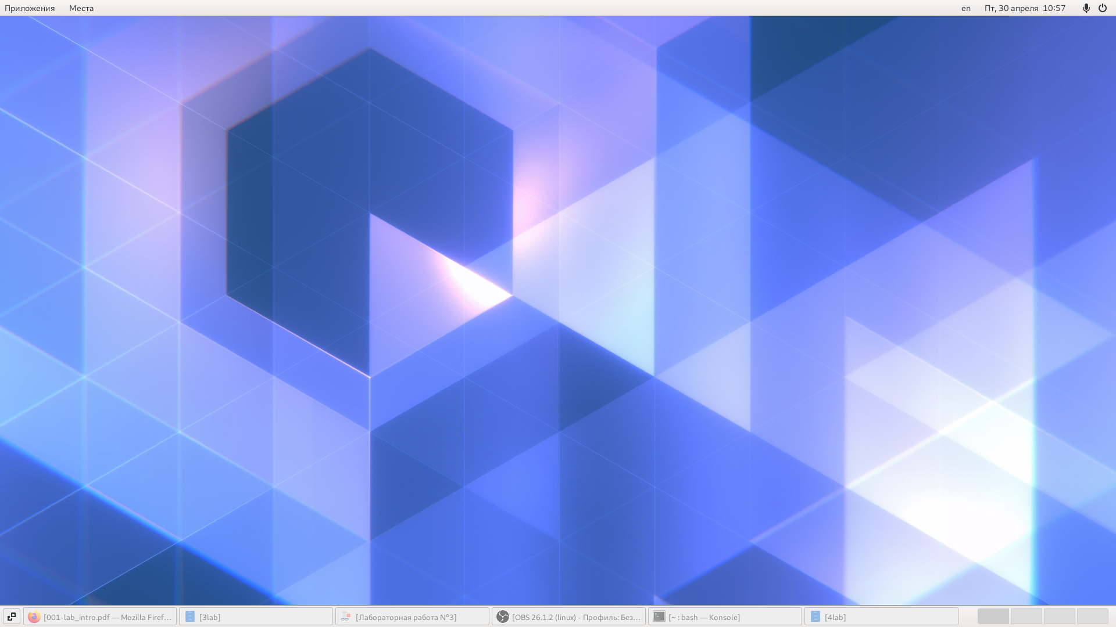

Figure 1: Классический GNOME

Поочерёдно зарегистрироваться в разных графических менеджерах рабочих столов(GNOME,KDE,XFCE) и оконных менеджерах (Openbox).(рис. 2)

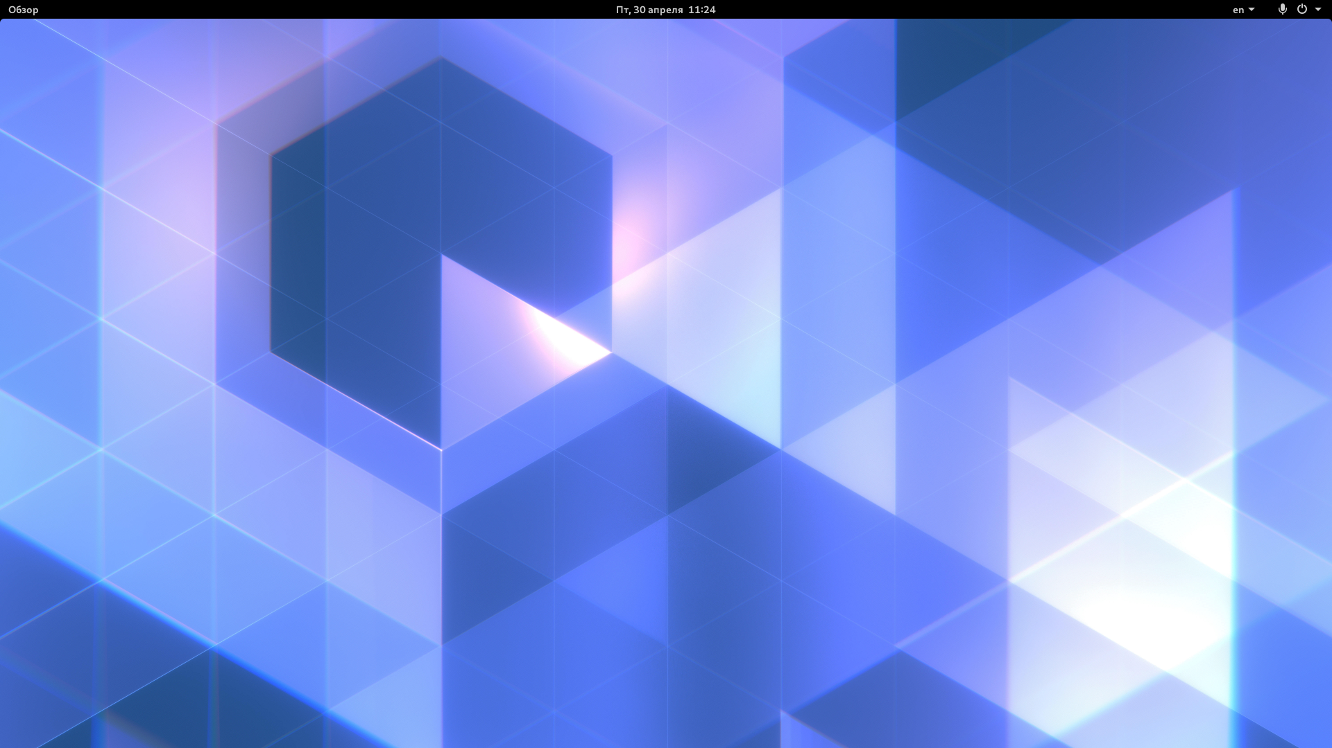

Figure 2: GNOME

(рис. 3)

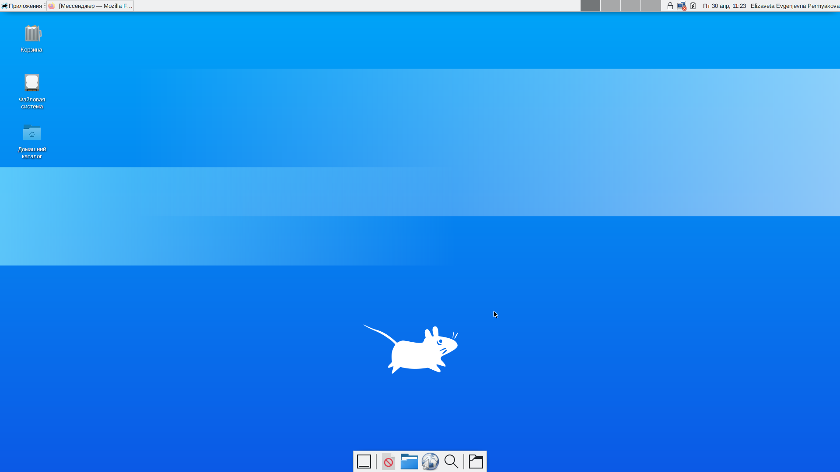

Figure 3: Менеджер XFCE

(рис. 4)

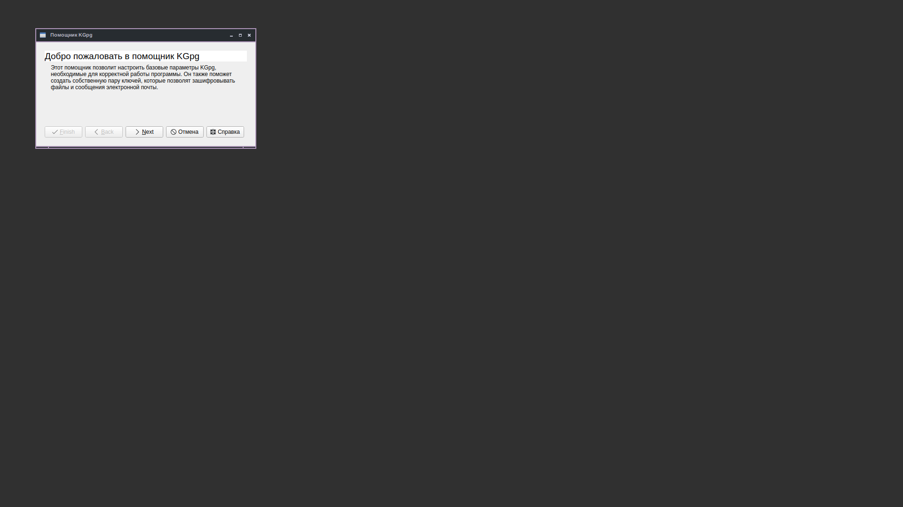

Figure 4: Оконный менеджер Openbox

Менеджера KDE не было в наличии, поэтому его мы пропускаем.

На компьютере были установлены следующие менеджеры: GNOME, Классический GNOME, GNOME на Xorg, GNOME/Openbox, Openbox, MATE, Plasma, Plasma(Wayland), XSession, awesome, cеанс XFCE.

Теперь изучаем список установленных программ. Обращаем внимание на предпочтительные программы для разных применений. Для начала откроем браузер - Mozilla Firefox, мы можем это сделать из “Приложения:Избранное”.(рис. 5)

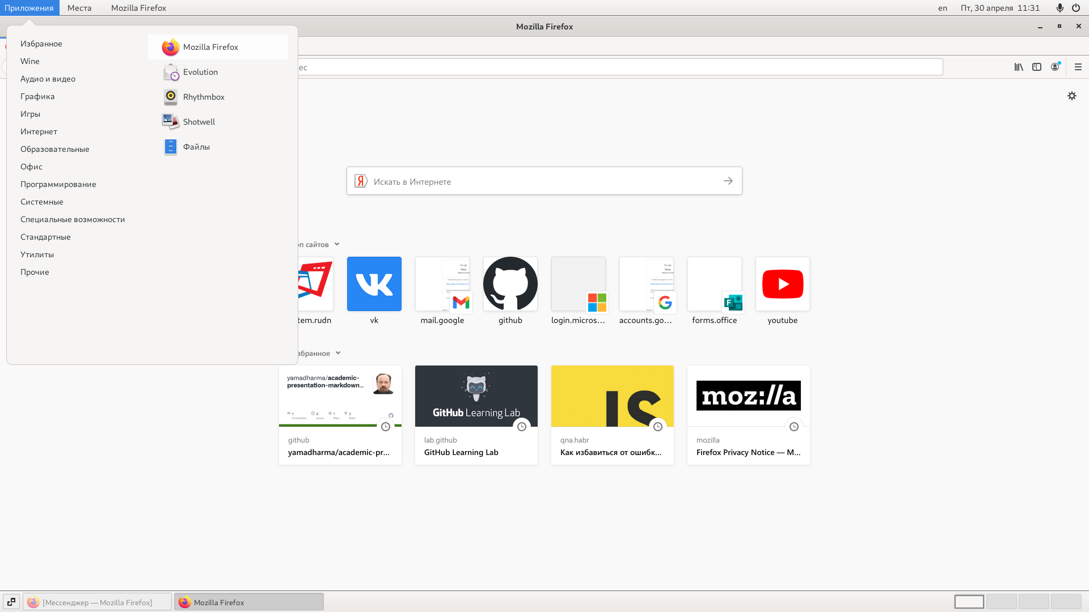

Figure 5: Mozilla

Теперь откроем текстовый редактор - блокнот. Делаем это из “Приложения:Wine”.(рис. 6)

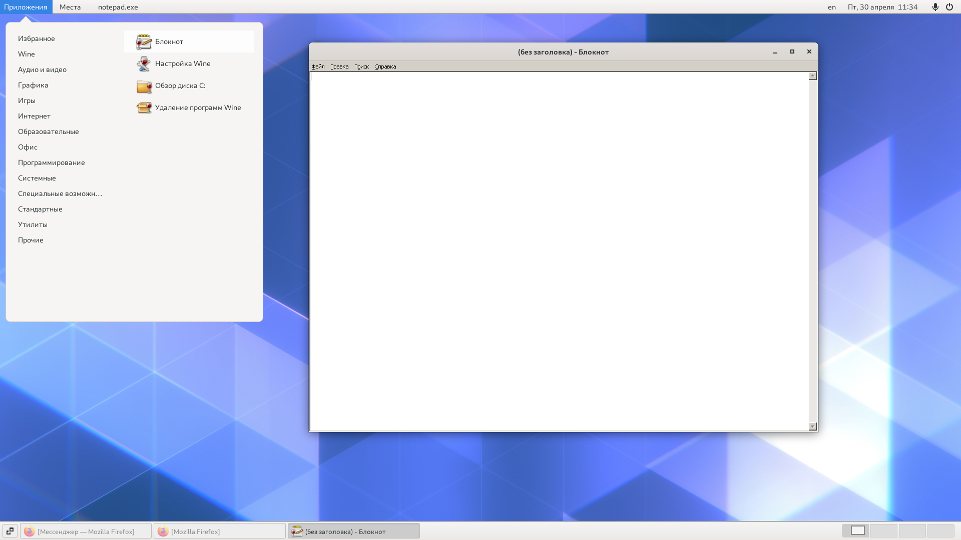

Figure 6: Блокнот

Теперь откроем текстовый процессор - LibreOffice. Делаем это из “Приложения:Офис”.(рис. 7)

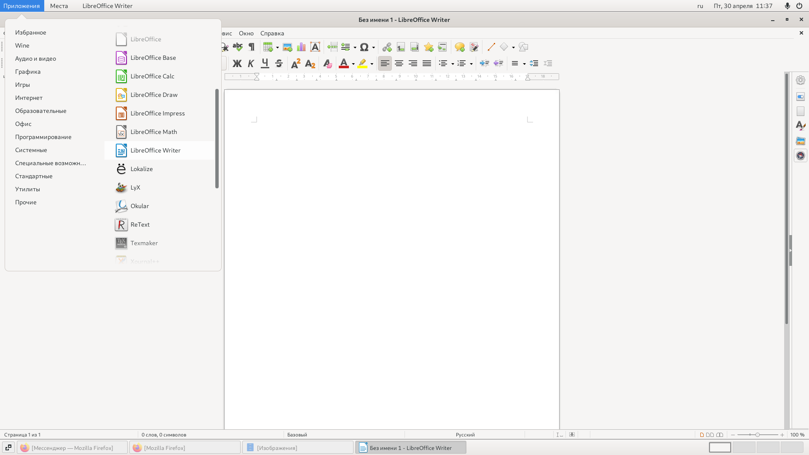

Figure 7: Офис

Теперь откроем эмулятор консоли - консоль. Делаем это из “Приложения:Системные”.(рис. 8)

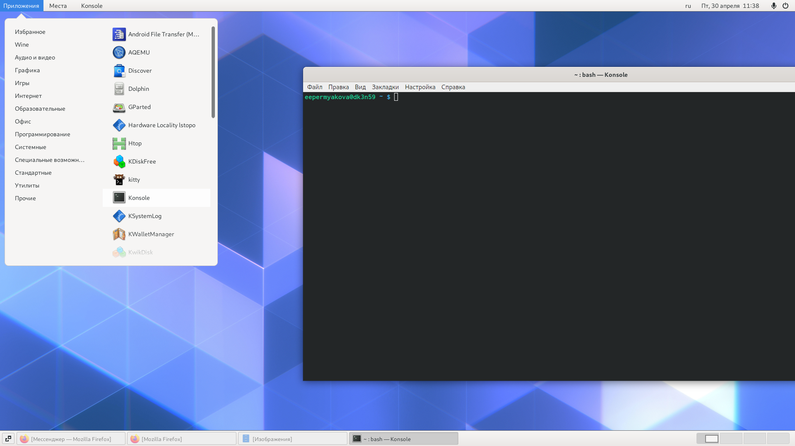

Figure 8: Консоль

# Выводы

Я познакомилась с операционной системой Linux, получила практические навыки работы с консолью и некоторыми графическими менеджерами рабочих столов операционной системы.

# Контрольные вопросы

1). Компьютерный терминал — устройство ввода–вывода, основные функции которого заключаются в вводе и отображении данных. У компьютерного терминала есть преимущества перед графическим интерфейсом: — снижение начальных затрат на приобретение персональных компьютеров, поскольку требования к их конфигурации минимальны, а тонкие клиенты производятся без встроенных носителей информации. — унификация – все терминалы имеют одинаковый набор программного обеспечения. — простота первоначального внедрения – нет необходимости настраивать каждый персональный компьютер в отдельности, присутствует централизованное управление информационным процессом. — экономия времени системного администратора. Все тонкие клиенты абсолютно одинаковы, вероятность поломок сведена к минимуму, а программное обеспечение установлено только на сервере. — масштабируемость. Созданный единожды образ системы для работы всей группы пользователей позволяет при минимальных затратах поддерживать легко масштабируемую сеть. Возможно быстрое создание любого количества новых рабочих мест. — безопасность и отказоустойчивость. Компьютерный терминал, загружаясь, получает операционную систему «от производителя», настройка которой осуществляется только отделом информационной поддержки. Все модификации операционной системы и прикладных программ никак не влияют ни на других пользователей, ни на образ, хранящийся на сервере. Вся пользовательская информация хранится на сервере и регулярно резервируется, что увеличивает отказоустойчивость. — защита от утечек информации – нет локальных носителей – нет возможности делать копии документов на съемные носители информации.

2). Входное имя пользователя (Login) —название учётной записи пользователя. Входному имени пользователя ставится в соответствиевнутренний идентификатор пользователя в системе (User ID,UID) — положительное целое число в диапазоне от 0 до65535, по которому в системе однозначно отслеживаются действия пользователя.

3). Учётные записи пользователей хранятся в файле/etc/passwd,который имеет следу-ющую структуру:login:password:UID:GID:GECOS:home:shell . Например,учётные записи пользователейrootиivanв файле/etc/passwdмогутбыть записаны следующим образом:root:x:0:0:root:/root:/bin/bashivan:x:1000:100::/home/ivan:/bin/bash .

4). Начиная с версии 4.6, настройки рабочей среды хранятсяв реестреx fconf.

5). В многопользовательской модели пользователи делятся напользователей с обычными правамии администраторов. Входному имени пользователя ставится в соответствие внутренний идентификатор пользователя в системе (User ID,UID) — положительное целое число в диапазоне от 0 до 65535, по которому в системе однозначно отслеживаются действия пользователя.

6). Полномочия пользователей с административными правами обычно не ограничены. В многопользовательской модели пользователи делятся напользователей с обычными правамии администраторов. Пользователь с обычными правами может производить действия с элементами операционной системы только в рамках выделенного ему пространства и ресурсов, не влияя на жизнеспособность самой операционной системыи работу других пользователей.

7). Процедура регистрации в системе обязательна для Linux. Каждый пользователь операционный системы имеет определенные ограничения на возможные с его стороны действия: чтение, изменение, запуск файлов,а так же на ресурсы: пространствона файловой системе, процессорное время для выполнение текущих задач (процессов).При этом действия одного пользователя не влияютна работу другого.Такая модель разграничения доступа к ресурсам операционной системы получила название многопользовательской.

8). Учётная запись пользователя содержит: –входное имя пользователя (Login Name); –пароль (Password); –внутренний идентификатор пользователя (User ID); –идентификатор группы (Group ID); –анкетные данные пользователя (General Information); -домашний каталог (Home Dir); –указатель на программную оболочку (Shell).

9). Входному имени пользователя ставится в соответствиевнутренний идентификатор пользователя в системе (User ID,UID) — положительное целое число в диапазоне от 0 до65535, по которому в системе однозначно отслеживаются действия пользователя. Пользователю можетбыть назначена определенная группа для доступа к некоторымресурсам, разграничения прав доступа к различным файлам и директориям. Каждаягруппа пользователей в операционной системе имеетсвой идентификатор—Group ID(GID).

10). Анкетные данные пользователя (General Information или GECOS) являются необязательным параметром учётной записи и могут содержать реальное имя пользователя (фамилию,имя),адрес,телефон.

11). Для каждого пользователя организуется домашний каталог, где хранятся его данныеи настройки рабочей среды. В домашнем каталоге пользователя хранятся данные (файлы) пользователя,настройки рабочего стола и других приложений. Содержимое домашнего каталога обычно недоступно другим пользователям с обычными правами и не влияет на работу и настройки рабочей среды других пользователей.

12). Мой домашний каталок: /afs/.dk.sci.pfu.edu.ru/home/t/b/tbkonovalova (узнаём с помощью команды pwd)

13). Администратор имеет возможность изменить содержимое домашнего каталогапользователя.

14). Учётные записи пользователей хранятся в файле/etc/passwd, который имеет следующую структуру: login:password: UID:GID:GECOS:home:shell

15). Для того, чтобы посмотреть содержимое файла /etc/shadow : изначально поле пароля содержало хеш пароля и использовалось для аутентификации.Однако из соображений безопасности все пароли были перенесены в специальный файл /etc/shadow, недоступный для чтения обычным пользователям. Поэтому в файле /etc/passwdполеpassword имеет значение x. Символ* в поле password некоторой учётной записи в файле /etc/passwd означает, что пользователь не сможет войти в систему.

16). Виртуальные консоли — реализация концепции многотерминальной работы в рамках одного устройства. Мне кажется, что в данном контексте слово “виртуальный” означает реализованный программно, симулированный, имитированный с помощью компьютера.

17). Данная программа управляет доступом к физическим и виртуальным терминалам (tty).

18). Весь процесс взаимодействия пользователя с системой с момента ре-гистрации до выхода называетсясеансом работы.

19). Toolkit (Tk,«набор инструментов»,«инструментарий») — кроссплатформенная библиотека базовых элементов графического интерфейса, распространяемая с открытыми исходными текстами.

20). Используются следующие основныетулкиты: –GTK+ (сокращение от GIMP Toolkit) — кроссплатформенная библиотека элементов интерфейса; –Qt—кросс - платформенный инструментарий разработки программного обеспеченияна языке программирования C++. GTK+ состоит из двух компонентов: –GTK—содержит набор элементов пользовательского интерфейса (таких, как кнопка, список, поле для вводатекста ит.п.) для различных задач; –GDK — отвечает за вывод информации на экран, может использовать для этого X Window System, Linux Framebuffer, WinAPI.